Vejledning til gel-elektroforese del 1

Materialer og metoder (fremgangsmåde):

Fremstilling af buffer: 0,100 g NaCl afvejes i vejeskål på fintfølende digitalvægt og hældes i en 1000 mL målekolbe, som fyldes op med demineraliseret vand. Proppen sættes i og blandingen rystes, til saltet er opløst. Bufferens ioner skal bruges til at lede strømmen og holde pH-værdien stabil under gelelektroforesen.
Fremstilling af to stk.
1% agarosegeler: 1,000 g agarpulver afvejes i vejeskål på fintfølende digitalvægt og hældes i en 100 mL målekolbe, som fyldes op med demineraliseret vand. Proppen sættes i og blandingen rystes for at fordele agaren i væsken. Blandingen overføres til en BlueCap flaske og rystes igen. Herefter skrues låget halvt på (skal sidde løst, men ikke falde af), og flasken sættes i mikrobølgeovnen. Blandingen opvarmes i intervaller af 20-30 s, til den bliver gennemsigtig og koger. Tjek evt. temperaturen løbende ved at skrue låget af og stikke et termometer ned i blandingen. Brug varmehandske. Så snart blandingen koger, stilles flasken til afkøling – temperaturen skal falde til under 55°C, før blandingen må hældes op i de to små Edvotek® elektroforesekar (er blandingen for varm, kan den deformere karrene). Sæt de sorte gummiender på hvert elektroforesekar. Hæld den afkølede agarose forsigtigt i, så der ikke dannes luftbobler i gelen. Sæt kammen i, som skal lave huller til brøndene. Vent. I løbet af 20-30 minutter er gelerne størknet. Skal gelerne ikke anvendes med det samme, kan de pakkes ind i plastfolie (for at undgå udtørring) og stå ved laboratorietemperatur (ca. 20°C) natten over. Holdbarheden øges, hvis de stilles i en Tupperware beholder, overhældes med lidt buffer og opbevares i køleskab.

Illustrationer af laboratorieudstyr:
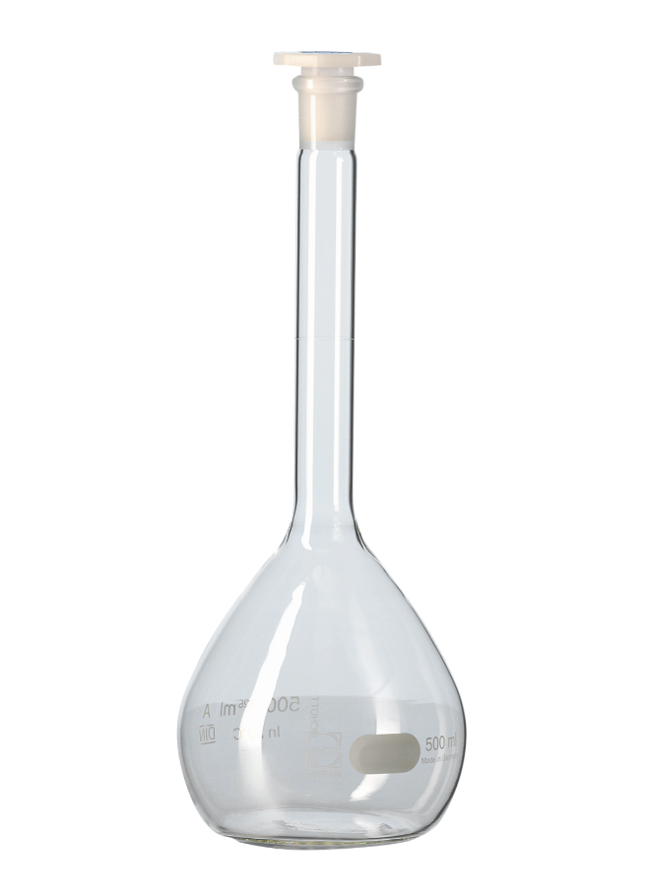
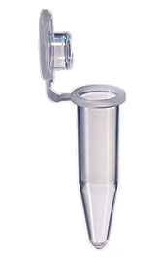
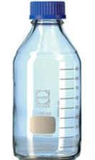

Blue Cap flaske
Eppendorf rør

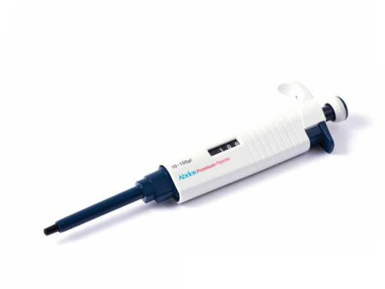
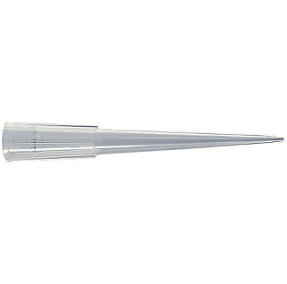
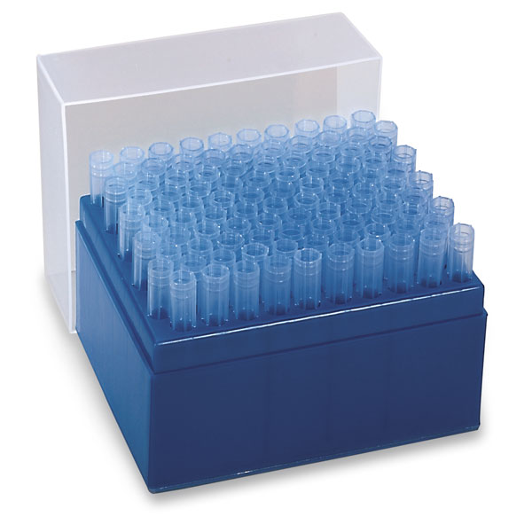
Æske med mikropipettespidser
Mikropipettespids
Mikropipette
Målekolbe

